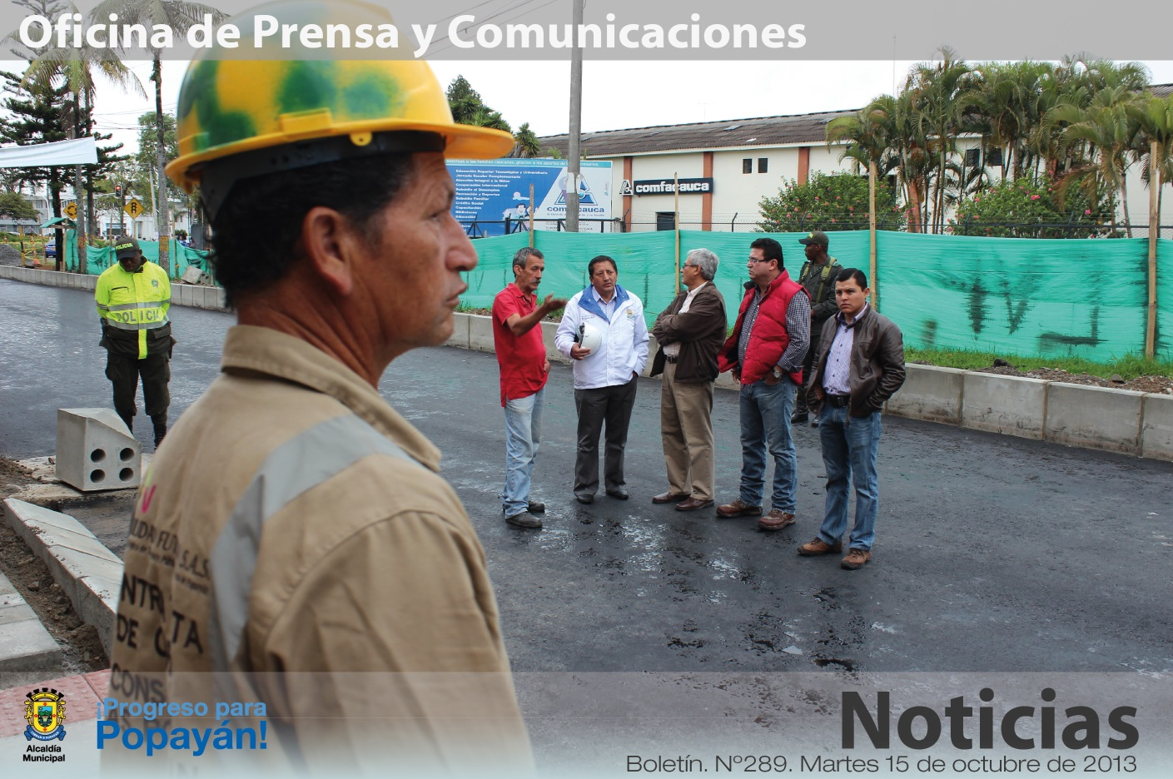

*El alcalde Francisco Fuentes continúa vigilante a las obras de movilidad. En la mañana de hoy visitó dos tramos para conocer los avances y las opiniones de la comunidad.*

**Agenda**

**Socialización del proyecto y de la Feria de Seguridad Alimentaria de Popayán**

**Fecha:** Miércoles 16 de octubre

**Hora:** 8:00 a.m.

**Lugar:** Auditorio del CAM

**Rueda de prensa ‘Día sin carro y sin moto’**

**Fecha:** Miércoles 16 de octubre

**Hora:** 9:30 a.m.

**Lugar:** Sala de Juntas del Despacho del Alcalde

**Alcalde inspecciona obras de movilidad**

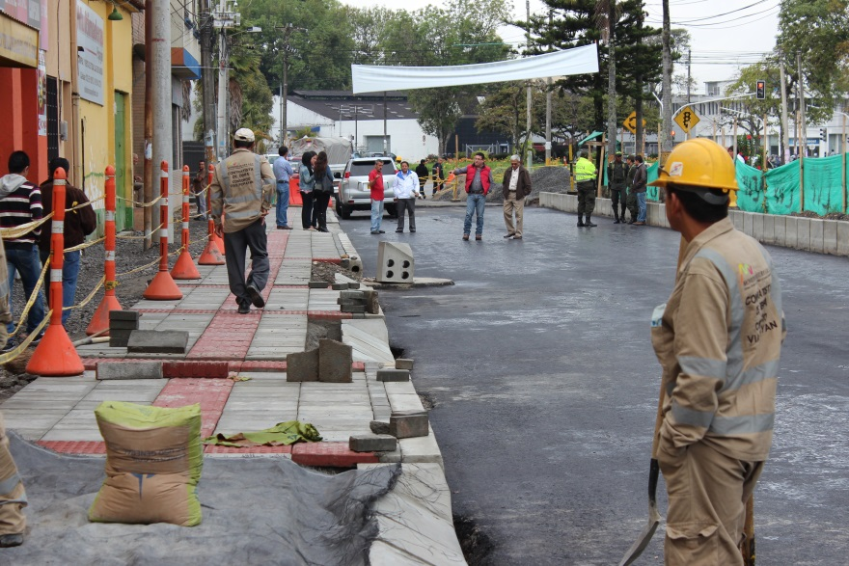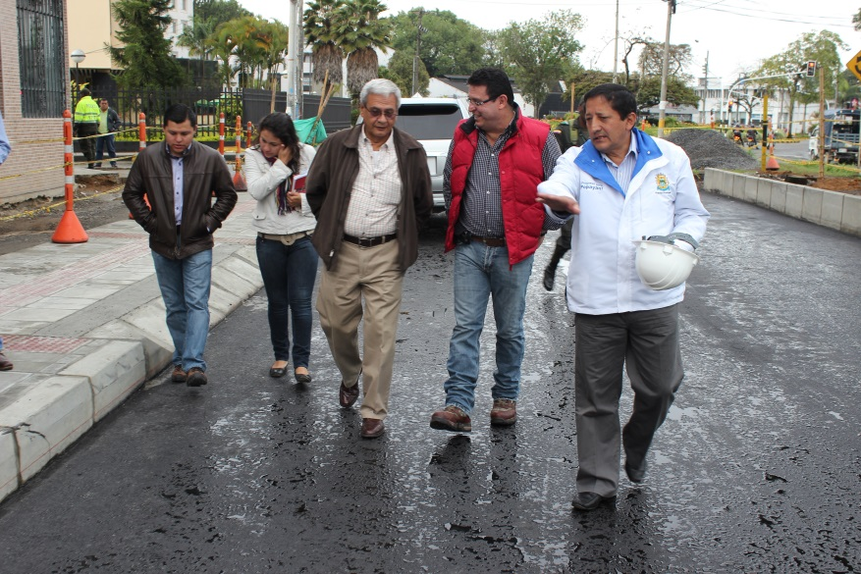Sintiendo como ciudadano los inconvenientes que traen las obras viales que se realizan en la ciudad para implementar el Sistema Estratégico de Transporte Público de Popayán (Setp), el alcalde Francisco Fuentes visitó la carrera 6A y la calle 13 para conocer los avances y las impresiones de la comunidad.

“Nuestro deber es estar del lado de la gente, aquí estamos visitándola y explicando que en la carrera 6A solo falta la segunda capa de asfalto, la cual se aplicará esta esta semana. Mientras tanto, se avanza en trabajos de espacio público como andenes y sardineles; confiamos que antes del viernes esta importante vía esté al servicio de todos los payaneses”, expresó el alcalde Fuentes.

Si bien es cierto que los habitantes de este sector se vieron afectados por la obra, hoy ven que está a punto de ser terminada y son conscientes que se hizo un buen trabajo con el cambio de redes de acueducto y alcantarillado y el nuevo pavimento.

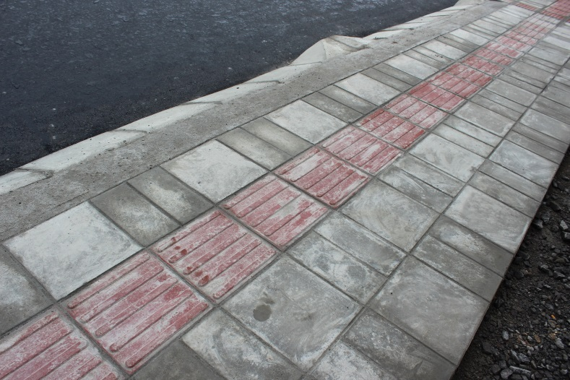“No ha sido fácil, pero hoy ya vemos una luz en el camino para entregar esta obra”, agregó el mandatario.

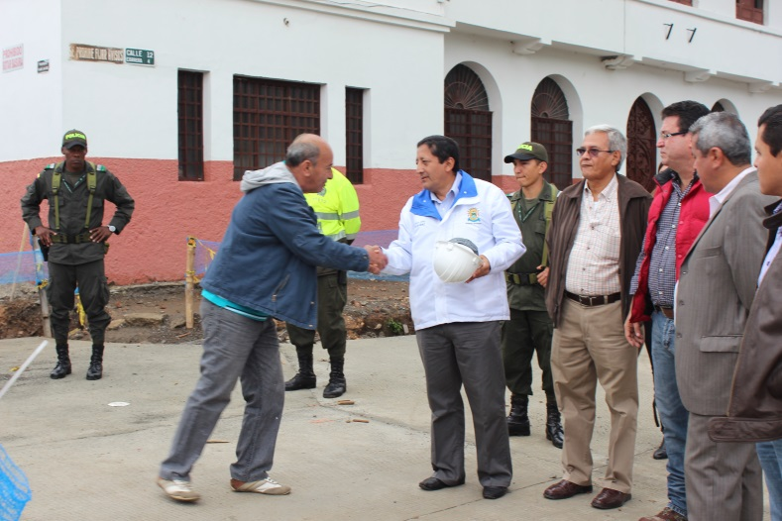En el sector de la calle 13, el alcalde Fuentes expresó que con todas las dificultades por el suelo húmedo y filtraciones de este lugar que se superaron, las obras avanzan en un buen porcentaje.

“Prácticamente el pavimento de las calles está casi completo, faltan algunos cruces para hacer obras adicionales y ya se trabaja en el espacio público, para este sector hay un plazo perentorio hasta el 10 de diciembre, aspiramos que no se presenten dificultades técnicas para que la ciudad disfrute en fin de año de esta nueva vía”, indicó el burgomaestre.

Recordó que las obras del Setp no tienen costo para los habitantes de Popayán por sistema de valorización, el aporte lo hacen el Gobierno Nacional y la Alcaldía Municipal.

Leonardo González, comerciante de la calle 13, dijo que aunque su negocio (cerrajería) se ha visto afectado por el cierre de las vías, este es un buen trabajo porque ahora contarán con renovadas calles, “felicito al Alcalde porque nos va a dejar unas excelentes vías y nuestras casas estarán más seguras, tenemos que tener paciencia porque será una realidad”.

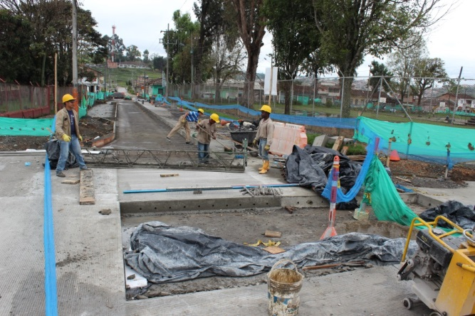El pavimento de la calle 13, según Víctor Rosero, gerente de Movilidad Futura, está casi en un 90 por ciento, “el compromiso es entregar a la comunidad el 10 de diciembre de este año. Hemos tenido incumplimiento por parte del contratista, por ello, lo estamos sancionando con una multa y exigiendo una nueva reprogramación. Se citará al representante legal de la firma Agremezcla para que contrate más personal y adelante con rapidez las obras de espacio público porque no tendrán más plazo para entregar la obra”.

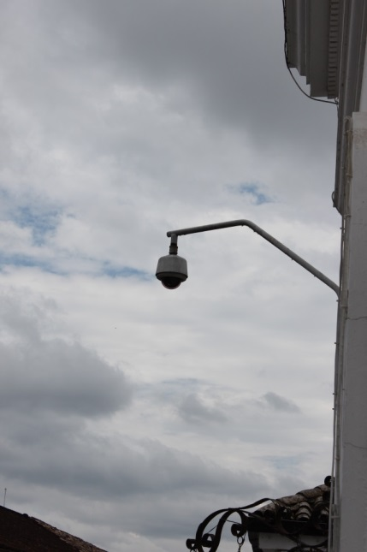

**Cámaras de seguridad se instalarán el próximo año**

Más celeridad en la contratación para la compra e instalación de las cámaras de vigilancia para la ciudad, solicitó el alcalde Francisco Fuentes al Gobierno Nacional.

“Hemos estado atentos a todos los procesos de esta contratación con el fin de que se ejecute lo más pronto posible. Aunque se han presentado inconvenientes, seguimos en la ‘peregrinación’ para sacar adelante este proyecto que la administración municipal formuló y llevó al Fondo Nacional de Seguridad y Convivencia Ciudadana del Ministerio del Interior (Fonsecon) para que se aprobaran 2.083 millones de pesos. Fonsecon adjudicó el contrato al Fondo Financiero de Proyectos de Desarrollo (Fonade)”, explicó el mandatario local.

Pese a que Fonade renunció al término de la importación de las cámaras, el proyecto sigue vigente y será el Fondo de la Policía Nacional el que importe las cámaras, “el mes anterior firmamos una ampliación de la ejecutoria en el plazo de este convenio que será hasta el mes de junio del año 2014, es decir, que a partir del segundo semestre del próximo año, la ciudad tendrá las cámaras de seguridad”, subrayó el alcalde Fuentes.

El alcalde reiteró que estará vigilante a este proceso y espera que no se presenten más inconvenientes porque en su plan de gobierno, una de sus prioridades es la seguridad ciudadana.

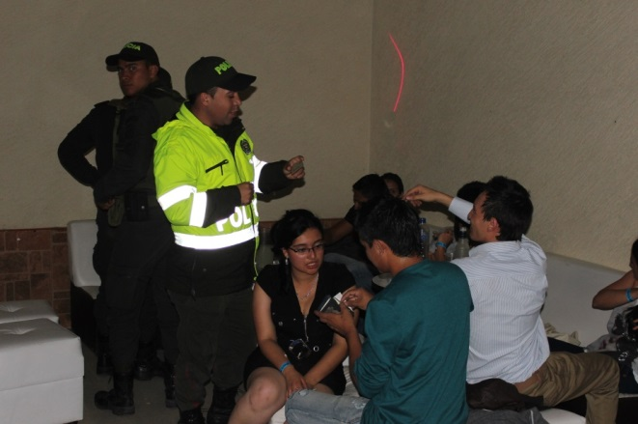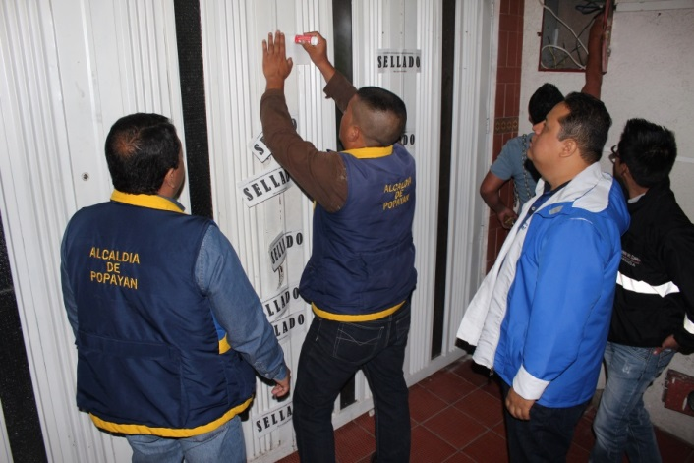**Secretaría de Gobierno incrementa operativos a establecimientos nocturnos**

Un establecimiento cerrado por no cumplir con los documentos exigidos para su funcionamiento, dejó el operativo de control a establecimientos nocturnos que realizó el pasado fin de semana la Secretaría de Gobierno en apoyo con las secretarías de Salud y Tránsito municipal, la Oficina Asesora de Planeación, la Policía Metropolitana y el Cuerpo de Bomberos.

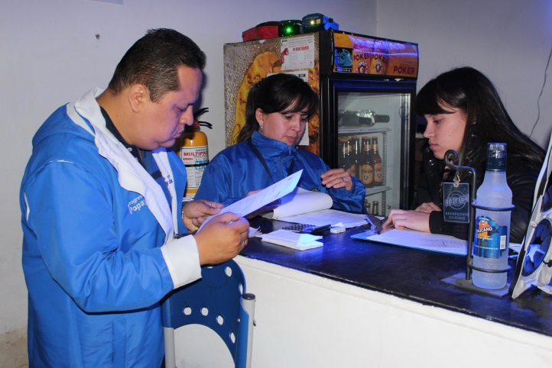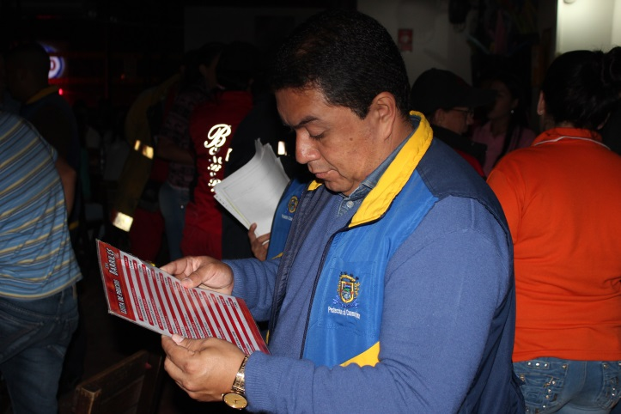“El objetivo principal de estos operativos es garantizar a los ciudadanos sitios de esparcimiento que cumplan con toda la reglamentación establecida por el Gobierno, se hizo un operativo con casi 300 hombres de la Policía distribuidos en varios frentes, todo esto para evitar también que hayan menores de edad en bares y discotecas”, indicó el secretario de Gobierno, Nino Andrés Erazo.

El funcionario dijo que la discoteca Mawi estaba notificada para cierre, “el proceso se terminó en su totalidad y las personas a cargo no presentaron la documentación necesaria”.

Así mismo, se supervisaron los precios de la venta de licor y se inspeccionó la salubridad de estos sitios de diversión nocturna.

Sobre la seguridad en las discotecas y bares, los bomberos hicieron observaciones a los planes de contingencia para brindar mayores garantías a los ciudadanos y evitar posibles emergencias.

Estos operativos seguirán adelantándose de manera permanente, para que los establecimientos nocturnos se ajusten a las normas de seguridad y cumplan con los requisitos necesarios para su debido funcionamiento.

**24 de octubre, Día sin carro y sin moto**

Un espacio para la prensa con los organizadores del ‘Día sin carro y sin moto en Popayán’ tendrá lugar mañana miércoles 16 de octubre en la Sala de Juntas del Despacho del Alcalde a las 9:30 a.m.

**Las mujeres de la Alcaldía y de la ESE Popayán recibirán charlas de prevención sobre cáncer de mama y cuello uterino**

En el ‘Mes Rosa’, el cual está dedicado a la prevención contra el cáncer de cuello uterino y mama, el próximo jueves 24 de octubre durante toda la mañana, la Secretaría de Salud de Popayán y los Jóvenes Multiplicadores en Salud Sexual y Reproductiva, de las distintas instituciones educativas del municipio, llevarán a cabo unas charlas informativas y otras actividades dirigidas al autocuidado de la salud del personal femenino tanto de la Alcaldía como de la ESE Popayán.

Durante esta jornada, los Jóvenes Multiplicadores, quienes también promueven la prevención del embarazo en adolescentes de Popayán, harán un recorrido por todas las oficinas con el propósito de informar, sensibilizar y crear conciencia sobre la importancia de realizarse en forma periódica el autoexamen de mama.

Con estas actividades también se busca que las mujeres asistan a la consulta oportuna con el ginecólogo y para que las mujeres mayores de 50 años, soliciten la realización de la mamografía, porque esta patología es prevenible y se puede curar cuando se detecta a tiempo.

Es importante anotar, que en lo que va corrido del año, han muerto 31 mujeres por cáncer de cuello uterino y 41 por cáncer de mama en diferentes municipios del departamento del Cauca, entre otros, Bolívar, Balboa, Guapi, Popayán, Cajibío, Timbío, Suárez, Santander de Quilichao, Padilla y Puerto Tejada.

**Alcalde Fuentes dará apertura al acto de socialización de la Política Pública de Seguridad Alimentaria**

Este miércoles 16 de octubre a partir de las 8:00 de la mañana y hasta las 5:00 de la tarde en el auditorio del Centro Administrativo Municipal, CAM, el alcalde de Popayán, Francisco Fuentes Meneses, dará apertura al acto de Socialización de la Política Pública de Seguridad Alimentaria y Nutricional del municipio.

En dicho evento que estará coordinado por el Comité de Seguridad Alimentaria y Nutricional de Popayán, el cual fue creado por medio del decreto 6805 del 28 de noviembre de 2012, con el fin de alcanzar los propósitos trazados en el Plan de Desarrollo Municipal 2012-2015: ‘Fuentes de Progreso con Seguridad’, destacados conferencistas expondrán temas relacionados con el agua en la seguridad alimentaria y nutricional, los alimentos funcionales, el buen vivir, las experiencias de seguridad alimentaria en huertas familiares y sobre el programa panes.

Cabe resaltar que este Comité está integrado por las secretarías de Salud, Educación, Gobierno, la Oficina Asesora de Planeación, la empresa de Acueducto y Alcantarillado a través de la Fundación Río Piedras, la Personería, la Unidad de Asistencia Técnica Agropecuaria, Umata, así como por instituciones y organizaciones públicas y privadas, organizaciones basadas en la fe, Corposiur, Asocampo, Funcop, la Universidad Cooperativa de Colombia -sede Popayán-, el Departamento para la Prosperidad Social, DPS, y el Instituto Colombiano de Bienestar Familiar.